**BAB II**

**KAJIAN TEORI**

**2.1 Kajian Teori**

**2.1.1 Lembar Kerja Peserta Didik (LKPD)**

2.1.4.1 **Pengertian Lembar Kerja Peserta Didik (LKPD)**

Menurut Lubis & Sukmawarti (2022) LKPD merupakan sarana yang dapat mempermudah terbentuknya interaksi antara guru dengan pesertadidik. LKPD sangat berpengaruhterhadap hasil pembelajaran. Pembelajaran dengan menggunakan LKPD efektif meningkatkan hasil belajar, pengetahuan, sikap dan keterampilan peserta didik.

Menurut Pawestri & Zulfiati (2020) LKPD merupakan sumber belajar berupa lembaran tugas, petujuk-petunjuk pelaksanaan tugas, evaluasi pembelajaran yang harus dikerjakan oleh siswa yang dibuat sesuai dengan kompetensi dasar yang harus dicapai.

Menurut Triana (2021) lembar kerja peserta didik (LKPD) merupakan alat belajar peserta didik yang berisi petunjuk-petunjuk kegiatan yang akan dilaksanakan peserta didik secara aktif dan mengacau pada kompetensi dasar yang hendak dicapai.

Berdasarkan uraian-uraian diatas LKPD dianggap sebagai sarana yang mempermudah interaksi antara guru dan peserta didik. Hal ini menunjukkan bahwa LKPD dapat digunakan sebagai alat untuk memfasilitasi komunikasi dan

keterlibatan antara guru dan siswa selama proses pembelajaran.

9

Selain itu, LKPD memiliki pengaruh positif terhadap hasil pembelajaran. Pembelajaran dengan menggunakan LKPD dianggap efektif dalam meningkatkan hasil belajar, pengetahuan, sikap, dan keterampilan peserta didik. Serta LKPD dianggap sebagai sumber belajar yang berupa lembaran tugas, petunjuk pelaksanaan tugas, dan evaluasi pembelajaran. LKPD juga dijelaskan sebagai alat yang berisi petunjuk kegiatan untuk peserta didik secara aktif, sesuai dengan kompetensi dasar yang harus dicapai.

Dengan demikian, dapat disimpulkan bahwa LKPD memiliki peran penting sebagai sarana interaksi, sumber belajar, dan panduan aktivitas peserta didik dalam proses pembelajaran. Penggunaan LKPD dianggap dapat meningkatkan efektivitas pembelajaran dan mencapai kompetensi dasar yang ditetapkan.

2.1.4.2 **Unsur-Unsur Lembar Kerja Peserta Didik (LKPD)**

Sebuah LKPD harus disusun harus memenuhi unsur-unsur penyusunan LKPD. Menurut Prastowo dalam Pawestri & Zulfiati (2020) LKPD setidaknya memuat delapan unsur, yaitu, judul, kompetensi dasar, waktu penyelesaian, peralatan dan bahan yang diperlukan untuk menyelesaikan tugas, informasi singkat, langkah kerja, tugas yang harus dilakukan, dan laporan yang harus dikerjakan.

Menurut Partasiwi & dkk dalam Hikmah & dkk (2023) seperti yang disampaikan Kementerian Pendidikan Nasional dalam menyatakan bahwa LKPD harus memiliki delapan unsur yang meliputi; (1) Judul, (2) Petunjuk belajar, (3) Kompetensi dasar atau materi pokok, (4) Waktu penyelesaian, (5) Peralatan dan

bahan, (6) Informasi singkat tentang langkah-langkah kerja, (7) Tugas yang harus dilaksanakan, dan (8) Penilaian.

Menurut Widyantini dalam Husnita dkk (2021) yang menyebutkan unsur - unsur LKPD yaitu judul, mata pelajaran, semester, tempat, petunjuk belajar, kompetensi yang akan dicapai, indikator pembelajaran, informasi pendukung, alat dan bahan dalam mengerjakan LKPD, langkah kerja, dan penilaian.

Dari pernyataan di atas, dapat disimpulkan bahwa terdapat kesamaan pandangan antara dua pendapat di atas mengenai unsur-unsur yang harus ada dalam penyusunan Lembar Kerja Peserta Didik (LKPD). Berdasarkan kedua sumber tersebut, sebuah LKPD setidaknya harus memuat delapan unsur sebagai berikut:

1. LKPD harus memiliki judul yang menggambarkan secara singkat topik atau tujuan dari lembar kerja tersebut.

2. LKPD harus menyertakan petunjuk belajar yang memberikan arahan atau informasi kepada peserta didik tentang tugas yang akan dilakukan.

3. LKPD harus mencantumkan kompetensi dasar atau materi pokok yang menjadi fokus dari tugas atau aktivitas yang diberikan.

4. LKPD harus menyertakan estimasi waktu yang diperlukan untuk menyelesaikan tugas atau aktivitas yang diberikan.

5. LKPD harus mencantumkan peralatan dan bahan yang diperlukan oleh peserta didik untuk menyelesaikan tugas atau aktivitas.

6. LKPD harus memberikan informasi singkat mengenai langkah-langkah atau prosedur yang harus diikuti oleh peserta didik dalam menyelesaikan tugas.

7. LKPD harus jelas menyebutkan tugas atau aktivitas yang harus dilakukan oleh peserta didik sebagai bagian dari pembelajaran.

8. LKPD dapat mencantumkan unsur penilaian atau cara untuk mengevaluasi hasil kerja peserta didik.

Dengan memperhatikan unsur-unsur tersebut, penyusunan LKPD diharapkan dapat memberikan panduan yang komprehensif dan jelas bagi peserta didik dalam melaksanakan tugas atau aktivitas pembelajaran.

2.1.4.3 **Ciri-Ciri Lembar Kerja Peserta Didik (LKPD)**

Pada umumnya kerangka LKPD terdiri dari judul, tujuan kegiatan, alat dan bahan yang digunakan, langkah kerja dan sejumlah pertanyaan. Adapun ciri-ciri yang dimiliki oleh sebuah LKPD menurut Rustaman dalam Abdul Mujid (2015:374) adalah sebagai berikut:

1) Memuat semua petunjuk yang diperlukan siswa.

2) Petunjuk ditulis dalam bentuk sederhana dengan kalimat singkat dan kosakata yang sesuai dengan umur dan kemampuan pengguna.

3) Berisi pertanyaan-pertanyaan yang harus di isi oleh siswa.

4) Adanya ruang kosong untuk menulis jawaban serta penemuan siswa.

5) Memberikan catatan yang jelas bagi siswa atas apa yang telah mereka lakukan.

6) Memuat gambar yang sederhana atau jelas.

2.1.4.4 **Fungsi Lembar Kerja Peserta Didik (LKPD)**

Menurut Muslimah (2020) Lembar kerja peserta didik (LKPD) digunakan untuk membantu dan mempermudah dalam kegiatan belajar mengajar sehingga terbentuk interaksi efektif antara peserta didik dengan pendidik, dapat meningkatkan aktivitas dan prestasi belajar peserta didik

2.1.4.5 **Jenis-Jenis Lembar Kerja Peserta Didik (LKPD)**

Menurut Prastowo dalam Danial & Sanusi (2020) jika dilihat dari segi tujuan disusunnya LKPD, maka LKPD dapat dibagi menjadi lima macam bentuk yaitu: (1) LKPD yang membantu peserta didik menemukan konsep, (2) LKPD yang membantu peserta didik menerapkan dan mengintegrasikan berbagai konsep yang telah ditemukan, (3) LKPD berfungsi sebagai penuntun belajar, (4) LKPD yang berfungsi sebagai penguatan, dan (5) LKPD yang berfungsi sebagai petunjuk praktikum atau percobaan.

2.1.4.6 **Kriteria Lembar Kerja Peserta Didik (LKPD)**

Menurut Kosasih (2021) menyatakan sebagai salah satu sumber bahan ajar yang berfungsi sebagai pedoman kinerja peserta didik, LKPD yang baik hendaknya memenuhi kriteria-kriteria berikut.

a. Menekannkan keterampilan proses yang di dalamnya berisi kegiatan-kegiatan sistematis dan terperinci, tentang kegiatan peserta didii berkaitan dengan indicator tertentu. Sebagaimana yang telah direncanakan guru dalam RPP- nya.

b. Menyajikan kegiatan yang bervariasi, mulai dari yang sederhana kepada yang kompleks, sesuai dengan indikator-indikator pembelajaran yang telah direncang guru sebelumnya.

c. Berisi kegiatan yang terakhir yang struktur yang memungkinkan untuk dilaksanakan peserta didik, sesuai dengan kemampuan, minat, dan bakatnya.

d. Mengomptimalkan dan dapat mewakili cara belajar peserta didik yang beragam: visual, auditif, atapun kinestetiki.

e. Memeiliki kesesuaian konsep dengan kebenaran keilmuan pada setiap prosedur kegiatannya.

f. Menyajikan sejumlah kegiatan pada semua dimensi pengetahuan keterampilan, dan sikap dengan memperhatikan alokasi waktu yang tersedia.

g. Mendorong peserta didik untuk mengaplikasikan konsep-konsep yang ada pada buku teks, kepada pengembangan dalam kehidupan sehari-hari melalui sejumlah Latihan, kasus, maupun tugas-tugas yang tersaji di dalamnya.

h. Menggunakan Bahasa yang mudah dipahami peserta didik.

i. Menampilkan sajian ilustrasi yang menarik dan tata letak yang tidak membosankan.

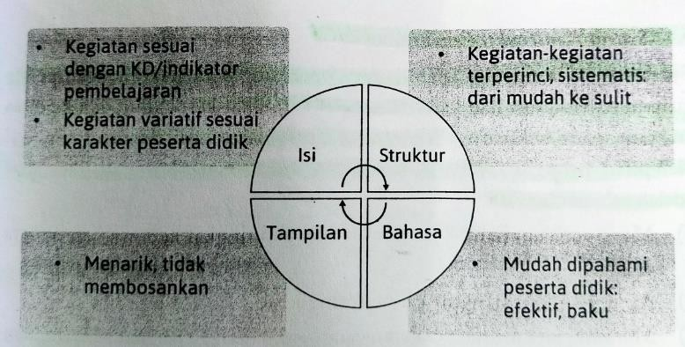

**Gambar 2.1 Kriteria Lembar Kerja Peserta Didik yang baik**

Sumber Kosasih (2021)

2.1.4.7 **Langka-Langka Pembuatan LKPD Berbasis STEM**

Pada proses ini peneliti menggunakan bantuan dari aplikasi edit *canva*

dalam pembuatan LKPD. Langkah-langkah pembuatan LKPD ini, sebagai berikut:

a. Pertama, buka aplikasi *canva* dan masukkan akun.

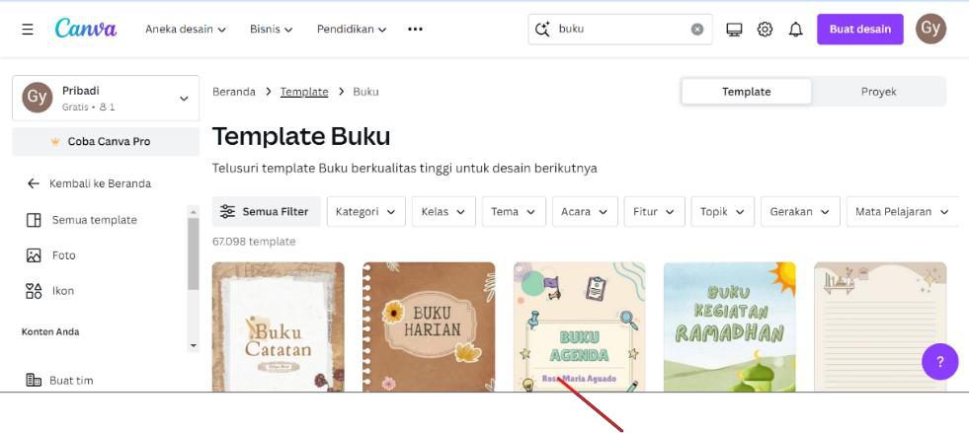

b. Lalu, Cari tamplate LKPD dan pilih salah satu tamplate.

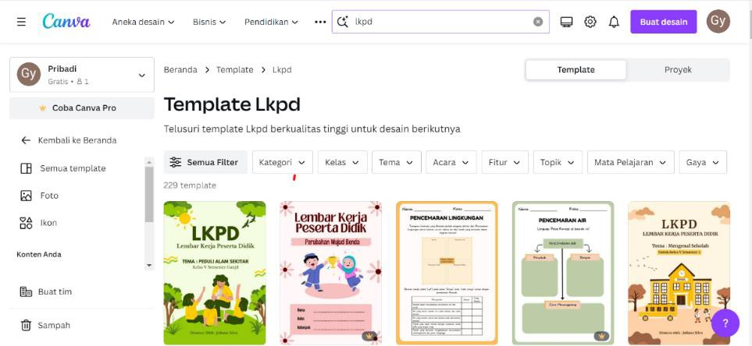

c. Kemudian, desainlah LKPD dengan menyesuaikan dengan aspek-aspek yang terdapat pada STEM.

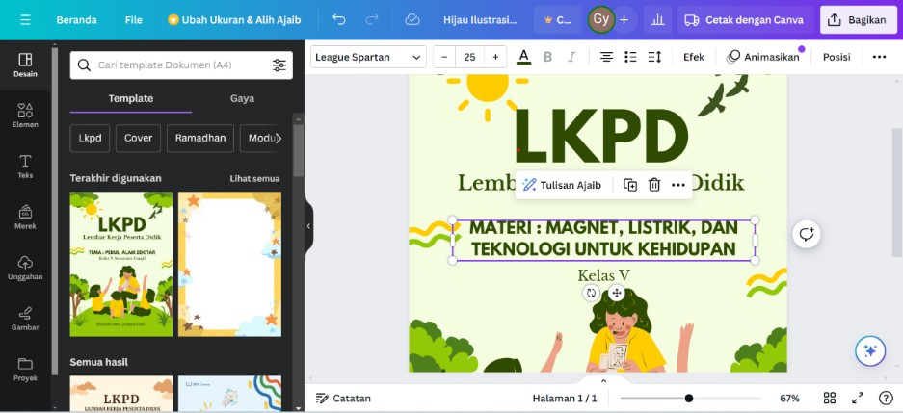

d. Terakhir, setelah selesai mendisain LKPD. Unduh dan cetak LKPD untuk siap digunakan oleh peserta didik.

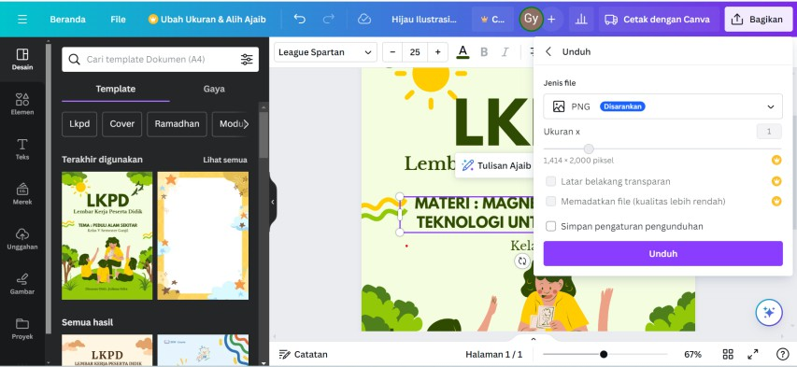

**2.1.2 Pendekatan *STEM***

**2.1.2.1 Pengertian Pendekatan *STEM***

Pembelajaran abad ke-21 menekankan peran guru dalam membimbing siswa untuk berkreativitas dalam mengatasi tantangan sehari-hari. Salah satu metode pembelajaran yang sangat mendukung perkembangan kompetensi abad ke-

21 adalah pembelajaran berbasis *STEM*, sebagaimana disampaikan oleh Oktavia

(2020).

Menurut Sartika (2019), Pendidikan *STEM* merupakan suatu konsep pendidikan yang menggabungkan beberapa cabang ilmu pengetahuan, seperti Sains, Teknologi, Teknik, dan Matematika, dalam pelaksanaan pembelajaran. Bagian-bagian dari *STEM* mencakup Sains, yang merupakan studi tentang fenomena alam yang melibatkan observasi dan pengukuran sebagai metode untuk secara objektif menjelaskan perubahan alam yang terus-menerus. Pada jenjang pendidikan dasar dan menengah, terdapat beberapa domain utama sains, antara lain fisika, biologi, kimia, serta ilmu pengetahuan kebumian dan antariksa.

Menurut Aldila dkk (2017) serta Hartini dkk (2020), *STEM* mencakup penggabungan empat ilmu pengetahuan, yaitu sains, teknologi, teknik, dan matematika, dengan tujuan mendukung penguasaan keterampilan abad ke-21. Keterampilan proses sains, yang dapat terkait erat dengan *STEM*, menjadi fokus karena melalui penerapan *STEM*, peserta didik dapat mengembangkan keterampilan proses sains melalui komponen sains. Keterampilan ini dianggap esensial bagi peserta didik karena menjadi dasar untuk menggunakan metode ilmiah dalam menggali konsep atau fakta (Elnada, 2016; Handayani dkk 2017; Komariah dkk 2017; Sudrajat dkk 2017; Mastuang 2020).

Menurut Khoiriyah & Husamah (2018), *STEM* merupakan suatu pendekatan pembelajaran terpadu yang menghubungkan aplikasi konsep-konsep pembelajaran di dunia nyata dengan kegiatan belajar di dalam kelas. Pendekatan ini mencakup ilmu pengetahuan alam (sains), teknologi, rekayasa, dan matematika.

Pendekatan *STEM* (*Science, Technology, Engineering, and Mathematics*) mengacu pada metode pengajaran dan pembelajaran yang mencakup bidang sains, teknologi, teknik, dan matematika. Tujuan utama *STEM* adalah mengembangkan pengetahuan, pemahaman konseptual, serta kemampuan berpikir kritis. Selain itu, *STEM* juga bertujuan untuk mempersiapkan guru untuk berperan dalam berbagai lapangan kerja terkait *STEM*, mendorong peserta didik untuk berkontribusi dalam pertumbuhan ekonomi, serta meningkatkan pemahaman tentang diri dan dunia (Neolaka & Amalia dalam Putri, 2023).

Dalam konteks ini, penting untuk membuat secara eksplisit sifat dan mekanisme keterkaitan antar disiplin ilmu dalam kurikulum dan pembelajaran

*STEM*. Proses dan praktik pembelajaran *STEM* dianggap kompleks dan bervariasi (Gao dkk, 2020), melibatkan interaksi antara manusia dan manusia, serta interaksi manusia dengan lingkungan (Akbari dkk, 2018). Pembelajaran efektif terjadi ketika siswa menggunakan setidaknya tiga organ indera: penglihatan, pendengaran, dan sentuhan.

Dengan demikian dapat disimpulkan bahwa Pembelajaran abad ke-21 menempatkan peran guru sebagai pembimbing dalam mengembangkan kreativitas siswa dalam mengatasi tantangan sehari-hari. Yang mana Metode pembelajaran berbasis STEM (Science, Technology, Engineering, and Mathematics) sangat mendukung perkembangan kompetensi abad ke-21. Pendidikan STEM menggabungkan beberapa cabang ilmu pengetahuan seperti sains, teknologi, teknik, dan matematika dalam pembelajaran. STEM bertujuan untuk mengembangkan keterampilan proses sains, keterampilan berpikir kritis, dan mempersiapkan guru serta peserta didik untuk berkontribusi dalam pertumbuhan ekonomi.

Pendekatan pembelajaran STEM mencakup integrasi konsep pembelajaran di dunia nyata dengan kegiatan belajar di dalam kelas. Penting untuk membuat keterkaitan antar disiplin ilmu dalam kurikulum dan pembelajaran STEM secara eksplisit. Proses dan praktik pembelajaran STEM melibatkan interaksi antara manusia dan manusia, serta interaksi manusia dengan lingkungan. Pembelajaran efektif dalam STEM terjadi ketika siswa menggunakan setidaknya tiga organ indera: penglihatan, pendengaran, dan sentuhan. Dengan demikian, pembelajaran STEM memiliki peran penting dalam mengembangkan keterampilan dan

pemahaman siswa dalam konteks abad ke-21, dengan memanfaatkan pendekatan interdisipliner dan praktik pembelajaran yang beragam.

**2.1.2.2 Tahapan-Tahapan Pembelajaran *STEM***

Menurut Sandi (2021) *STEM* terdiri dari lima fase proses pembelajaran:

1. Fase Keterlibatan

Menentukan pengetahuan awal dengan memotivasi siswa untuk berpartisipasi dalam mempelajari topik tersebut.

2. Fase Eksplorasi

Mengharuskan setiap kelompok siswa berdiskusi dan mencatat hasil pengamatannya serta membagikan atau mendiskusikan gagasannya dengan teman sebaya dan guru.

3. Fase Penjelasan

Pada tahap proses pembelajaran penjelasan, pendidik bertujuan untuk menjelaskan konsep-konsep sesuai jawaban siswa dan memungkinkan siswa menarik kesimpulan dari pengalaman sebelumnya.

4. Fase Elaborasi

Pada tahap elaborasi, siswa diharapkan menerapkan pengetahuannya untuk menciptakan produk baru dan sederhana dalam berbagai situasi. Hal ini memungkinkan peserta didik memperdalam pemahaman konseptual, melatih keterampilan, dan memperluas pemahaman Anda dengan cara yang bermakna.

5. Fase Evaluasi

Tujuan dari tahap penilaian adalah untuk mengukur pemahaman siswa melalui tes dalam proses pembelajaran di sekolah.

**2.1.2.3 Aspek-Aspek Pendekatan STEM**

Ada empat aspek dalam pembelajaran *STEM* ini, yaitu: *Science* (sains), *Technology* (teknologi), *Engineering* (teknik) dan *Mathematics* (matematika). Setiap aspek memiliki ciri-ciri khusus yang membedakan antara ke empat aspek tersebut. Masing-masing dari aspek membantu peserta didik menyelesaikan maslaah jauh lebih komprehensif jika diintegrasikan. Seperti yang dijelaskan oleh Khairiyah (2021) sebagai berikut:

a. *Science* (Sains)

Sains atau ilmu pengetahuan adalah ilmu yang mempelajari hukum-hukum alam yang terkait dengan fisika, kimia dan biologi serta perlakuan atau penerapan fakta, prinsip, konsep, dan konvensi yang terkait dengan disiplin ilmu ini. Sains ialah tubuh pengetahuan yang telah terakumulasi dari waktu ke waktu dari sebuah pemeriksaan ilmiah yang menghasilkan pengetahuan pengetahuan dari baru. Ilmu sains berperan menginformasikan proses rancangan teknik. Ilmu pengetahuan ada dua aspek, yang pertama pengetahuan yang memiliki telah terakumulasi dari waktu ke waktu dan yang kedua adalah sebuah proses penyelidikan ilmiah yang menghasilkan pengetahuan baru. Pengetahuan dari ilmu pengetahuan menginformasikan proses desain teknik. Ilmu pengetahuan juga merupakan

keterampilan menggunakan pengetahuan dan proses sains dalam memahami gejala alam dan manipulasi gelaja tersebut sehingga dapat terlaksanakan.

b. *Technology* (Tekhnologi)

Teknologi adalah keterampilan peserta didik dalam mengetahui bagaimana teknologi baru dapat dikembangkan, keterampilan menggunakan teknologi dan bagaimana teknologi dapat digunakan dalam memudahkan kerja manusia. walaupun bukan disiplin dalam arti yang paling ketat, terdiri dari seluruh sistem orang dan organisasi, pengetahuan, proses, dan perangkat yang digunakan untuk menciptakan dan mengoperasikan artefak teknologi, serta artefak itu sendiri. Sepanjang sejarah, manusia telah menciptakan teknologi untuk memenuhi keinginan dan kebutuhan mereka. Banyak teknologi modern adalah produk sains dan teknik, dan alat teknologi digunakan di kedua bidang.

Literasi teknologi tergantung dari 3 aspek, yaitu aspek pengetahuan, konteks dan aspek proses. Aspek pengetahuan teknologi meliputi (A) Alam dan Evolusi Teknologi, (B) Keterkaitan, (C) Konsep Teknologi dan Prinsip, dimana ketiganya (A,B,C) akan memberikan dampak langsung terhadap "sifat teknologi" dan "teknologi terhadap masyarakat" dan tidak akan berpengaruh langsung terhadap "kebutuhan teknologi dunia”.

c. *Engineering* (Teknik)

Teknik merupakan tubuh pengetahuan tentang desain dan penciptaan benda buatan manusia dan sebuah proses untuk memecahkan masalah. Teknik memanfaatkan konsep dalam sains, matematika dan alat-alat teknologi. Ada dua bentuk pengetahuan dalam teknik. Yang pertama tentang membuat dan

menciptakan produk buatan manusia dan yang kedua adalah sebuah proses untuk menyelesaikan masalah. Proses ini dirancang berdasarkan batasan. Salah satu kendala dalam desain teknik adalah hukum alam, atau sains. Kendala lain termasuk waktu, uang, bahan yang tersedia, ergonomi, peraturan lingkungan, manufakturabilitas, dan reparabilitas. Teknik menggunakan konsep dari sains dan matematika serta alat teknologi.

d. *Mathematics* (Matematika)

Matematika adalah studi tentang pola dan hubungan antara jumlah, angka, dan ruang. Matematika digunakan dalam sains, teknik dan teknologi. Mathematics adalah keterampilan menganalisis, yang digunakan untuk memberikan alasan, mengkomunikasikan idea secara efektif, menyelesaikan masalah dan menginterpretasikan solusi berdasarkan perhitungan dan data dengan matematis. Matematika adalah studi tentang pola dan hubungan antara jumlah, angka, dan ruang. Tidak seperti dalam sains, di mana bukti empiris dicari untuk menjamin atau membuktikan kebenaran, kebenaran dalam matematika dijamin melalui argumen logis berdasarkan asumsi dasar. Argumen logis sendiri adalah bagian matematika bersama dengan kebenaran. Seperti dalam sains, pengetahuan dalam matematika terus tumbuh, tetapi tidak seperti dalam sains, pengetahuan dalam matematika tidak terbalik, kecuali asumsi dasar diubah. Kategori konseptual spesifik dari matematika meliputi angka dan aritmatika, aljabar, fungsi, geometri, dan statistik serta probabilitas. Matematika digunakan dalam sains, teknik, dan teknologi.

**2.1.2.4 Tujuan Pendekatan *STEM***

Pendidikan *STEM* di tingkat pendidikan dasar dan menengah bertujuan untuk mengembangkan peserta didik agar mampu menggunakan proses pembelajaran yang mengintegrasikan *STEM*. Beberapa aspek yang perlu diperhatikan guna mencapai tujuan dalam proses pembelajaran *STEM* mencakup pengetahuan, sikap, dan keterampilan proses pembelajaran *STEM*. Peserta didik diharapkan dapat mengidentifikasi pertanyaan dan masalah dalam kehidupan sehari-hari, menjelaskan fenomena alam, merancang, dan menyimpulkan berdasarkan bukti terkait *STEM*. Selain itu, penting untuk memahami karakteristik dalam disiplin *STEM* sebagai wujud pengetahuan, penyelidikan, dan desain yang dilakukan oleh peserta didik. Kesadaran terhadap disiplin *STEM* diharapkan dapat membentuk lingkungan material, intelektual, dan kultural. Peserta didik juga diharapkan memiliki keinginan untuk terlibat dalam studi permasalahan *STEM* sebagai individu yang konstruktif, peduli, dan reflektif dengan memanfaatkan proses pembelajaran berbasis *STEM*.

Adapun tujuan dari pendekatan *STEM*, yaitu sebagai berikut:

a. Pengetahuan dan pemahaman akan *Science, Technology, Engineering, dan*

*Mathematics*

Pengetahuan dan pemahaman terhadap *Science* (Ilmu Pengetahuan), *Technology* (Teknologi), *Engineering* (Rekayasa), dan *Mathematics* (Matematika), yang dikenal dengan singkatan *STEM*, sangat penting dalam perkembangan dan kemajuan masyarakat modern. Keempat elemen ini saling terkait dan mendukung satu sama lain. Pemahaman yang mendalam terhadap

*STEM* memungkinkan pengembangan teknologi baru, inovasi dalam rekayasa, penemuan ilmiah, dan penerapan konsep matematika untuk memecahkan berbagai tantangan dalam kehidupan sehari-hari.

b. Dapat menggunakan pengetahuan *Science, Technology, Engineering,* dan

*Mathematics* untuk menyelesaikan masalah dan membuat suatu Keputusan

Kemampuan untuk menggunakan pengetahuan dalam bidang *Science, Technology, Engineering, dan Mathematics* (*STEM*) untuk menyelesaikan masalah dan membuat keputusan merupakan aspek kritis dalam pendekatan *STEM*. Dalam konteks pengambilan keputusan, pemahaman mendalam terhadap *STEM* memberikan dasar yang kuat untuk membuat keputusan yang informasional, logis, dan terarah. Keputusan yang didasarkan pada pengetahuan *STEM* dapat memberikan solusi yang berkelanjutan dan efisien terhadap tantangan dan masalah yang dihadapi dalam berbagai bidang kehidupan dan pekerjaan.

c. Menghargai peran pengetahuan *Science, Technology, Engineering,* dan

*Mathematics* untuk kemajuan manusia.

Menghargai peran pengetahuan dalam bidang Science (Ilmu Pengetahuan), Technology (Teknologi), Engineering (Rekayasa), dan Mathematics (Matematika) adalah esensial untuk memahami dampak dan kontribusinya terhadap kemajuan manusia. Dengan menghargai peran pengetahuan *STEM*, manusia dapat lebih baik memahami dan memanfaatkan potensi sains, teknologi, rekayasa, dan matematika untuk memajukan masyarakat dan menciptakan masa depan yang lebih baik.

**2.1.3 Hasil Belajar**

**2.1.3.1 Pengertian Hasil Belajar**

Dalam lingkungan akademis, seringkali terdengar pandangan bahwa kesuksesan dalam pendidikan tidak semata-mata tergantung pada nilai yang tertera di ijazah atau sertifikat siswa. Menurut Dahki (2020), keberhasilan dalam dimensi kognitif dapat diukur melalui pencapaian hasil belajar siswa. Hasil belajar ini mencakup prestasi akademis yang diperoleh siswa melalui ujian, tugas, serta keaktifan dalam berpartisipasi dengan bertanya dan menjawab pertanyaan, yang semuanya bersifat mendukung terhadap pencapaian hasil belajar siswa tersebut.

Menurut Nurrita (2018), hasil belajar adalah evaluasi yang diberikan kepada siswa setelah melalui proses pembelajaran. Penilaian ini mencakup aspek pengetahuan, sikap, dan keterampilan, dengan tujuan untuk mengevaluasi perubahan perilaku siswa.

Menurut Nabillah & Abadi (2019), hasil belajar merupakan konsep yang terkait erat dengan kegiatan belajar, karena kegiatan belajar dianggap sebagai suatu proses. Hasil belajar mencakup berbagai aspek psikologis, yang dipengaruhi oleh pengalaman siswa dan proses belajar di lingkungan sekolah. Dalam konteks ini, pengalaman siswa melibatkan ranah kognitif, afektif, dan psikomotorik, menciptakan keanekaragaman dalam hasil belajar. Pentingnya hasil belajar dalam pembelajaran terletak pada perannya sebagai sumber informasi bagi guru, yang dapat digunakan untuk mengevaluasi kemajuan siswa dalam mencapai tujuan pembelajaran. Informasi ini kemudian dapat membimbing guru dalam merancang pengajaran dan aktivitas pembelajaran berikutnya.

Berdasrkan peryataan di atas dapat disimpulkan bahwa kesuksesan dalam pendidikan tidak hanya ditentukan oleh nilai di ijazah atau sertifikat, tetapi juga oleh pencapaian hasil belajar siswa yang mencakup prestasi akademis, partisipasi aktif dalam kelas, serta evaluasi perubahan perilaku siswa. Hasil belajar ini meliputi aspek pengetahuan, sikap, dan keterampilan yang dinilai setelah proses pembelajaran. Proses belajar itu sendiri adalah kegiatan yang melibatkan ranah kognitif, afektif, dan psikomotorik siswa, serta dipengaruhi oleh pengalaman siswa di lingkungan sekolah. Hasil belajar berfungsi sebagai sumber informasi bagi guru untuk mengevaluasi kemajuan siswa dan merancang pengajaran yang lebih efektif di masa mendatang.

**2.1.3.2 Indikator Hasil Belajar**

Ukuran Hasil Pembelajaran Menurut taksonomi tujuan pendidikan Benjamin S.Bloom, tujuan pendidikan diklasifikasikan menjadi tiga jenis. Dengan kata lain menurut teori yang dikemukakan oleh Benjamin S.Bloom terdiri dari ranah kognitif, emosional, dan psikomotorik. Pernyataan mengenai indikator hasil belajar adalah sebagai berikut:

a. Domain kognitif merujuk pada perubahan perilaku yang terjadi dalam ranah kognisi atau pemahaman. Proses belajar dalam domain ini melibatkan serangkaian kegiatan, dimulai dari penerimaan informasi, kemudian penghafalan, dan proses pengolahan rangsangan oleh otak. Menurut Bloom, tingkatan hasil belajar kognitif berkembang dari tingkat paling rendah dan sederhana, seperti hafalan, hingga mencapai tingkat paling tinggi dan kompleks, seperti penilaian.

b. Rentang afektif, diketahui bahwa pada ranah emosional ini hasil belajar diurutkan dari nilai terendah hingga nilai tertinggi. Ranah emosional mengacu pada ranah yang berkaitan dengan nilai-nilai, yang pada gilirannya berkaitan dengan sikap dan perilaku.

c. Dalam ranah psikomotor, hasil belajar disusun secara hierarkis dari tingkat yang paling rendah dan paling mudah hingga tingkat yang paling tinggi. Pencapaian tingkatan yang lebih tinggi hanya mungkin terjadi jika siswa telah menguasai hasil belajar pada tingkatan yang lebih rendah.

**2.1.3.3 Faktor-Faktor yang Memepengaruhi Hasil Belajar**

Menurut Rusaman dalam Jamil (2016) ada dua faktor yang mempengaruhi hasil belajar siswa, yaitu faktor internal dan faktor eksternal.

1. Faktor Internal

Faktor internal meliputi faktor fisiologis, yaitu kondisi jasmani dan keadaan fungsi-fungsi fisiologis. Faktor fisiologis sangat menunjang atau melatar belakangi aktivitas belajar. Keadaan jasmani yang sehat akan lain pengaruhnya dibanding jasmani yang keadaannya kurang sehat. Untuk menjaga agar keadaan jasmani tetap sehat, nutrisi harus cukup. Hal ini disebabkan, kekurangan kadar makanan akan mengakibatkan keadaan jasmani lemah yang mengakibatkan lekas mengantuk dan lelah.

2. Faktor Eksternal

Faktor- faktor eksternal, yaitu faktor dari luar diri siswa yang ikut mempengaruhi belajar siswa, yang antara lain berasal dari orang tua, sekolah, dan masyarakat.

a. Faktor yang berasal dari orang tua

Faktor yang berasal dari orang tua ini utamanya adalah sebagi cara mendidik orang tua terhadap siswanya. Dalam hal ini dapat dikaitkan suatu teori, apakah orang tua mendidik secara demokratis atau tidak. Dalam mendidik anak bersosialisasi dikenal 2 teori populer yaitu refresif dan partisipatoris. Refresif cenderung menempatkan keinginan orang tua menjadi penting di mana komunikasi berjalan satu arah. Sedangkan sosialisasi partisipatoris menempatkan keinginan anak menjadi penting. Dengan demikian komunikasi berjalan dua arah atau seimbang. Pada refresif kepatuhan anak terhadap orang tua menjadi prioritas.

b. Faktor yang berasal dari sekolah

Faktor yang berasal dari sekolah, dapat berasal dari guru, mata pelajaran yang ditempuh, dan metode yang diterapkan. Faktor guru banyak menjadi penyebab kegagalan belajar siswa, yaitu yang menyangkut kepribadian guru, kemampuan mengajarnya terhadap mata pelajaran, karena kebanyakan siswa memusatkan perhatiannya kepada yang diminati saja, sehingga mengakibatkan nilai yang diperolehnya tidak sesuai dengan yang diharapkan. Padahal keterampilan, kemampuan, dan kemauan belajar siswa tidak dapat dilepaskan dari pengaruh atau campur tangan orang lain.

c. Faktor yang berasal dari Masyarakat

Siswa tidak lepas dari kehidupan masyarakat. Faktor masyarakat bahkan sangat kuat pengaruhnya terhadap pendidikan siswa. Pengaruh

masyarakat bahkan sulit dikendalikan. Mendukung atau tidak mendukung perkembangan siswa, masyarakat juga ikut mempengaruhi. Selain beberapa faktor internal dan eksternal di atas, faktor yang

mempengaruhi hasil belajar, yaitu :

a. Minat belajar siswa dalam proses pembelajaran. b. Kecerdasan yang dimiliki siswa.

c. Bakat atau potensi yang terdapat pada diri siswa. d. Motivasi belajar yang dimiliki oleh siswa.

**2.1.4 Pembelajaran Ilmu Pengetahuan Alam dan Sosial (IPAS)**

**2.1.4.1 Pengertian Pembelajaran Pengetahuan Alam dan Sosial (IPAS)**

IPAS merupakan gabungan dari Ilmu Pengetahuan Alam (IPA) dan Ilmu Pengetahuan Sosial (IPS) yang sekarang menjadi mata pelajaran baru dalam Kurikulum Merdeka (Hattarina , 2022).

Kemendikbud (2022) IPAS adalah ilmu pengetahuan yang mengkaji tentang makhluk hidup dan benda mati di alam semesta serta interaksinya, dan mengkaji kehidupan manusia sebagai individu sekaligus sebagai makhluk sosial yang berinteraksi dengan lingkungannya

**2.1.4.2 Tujuan Pembelajaran Pengetahuan Alam dan Sosial (IPAS)**

Menurut Kemendikbud (2022) tujuan dari pembelajaran IPAS Dengan mempelajari IPAS, peserta didik mengembangkan dirinya sehingga sesuai dengan profil Pelajar Pancasila dan dapat:

1. Mengembangkan ketertarikan serta rasa ingin tahu sehingga peserta didik terpicu untuk mengkaji fenomena yang ada di sekitar manusia, memahami alam semesta dan kaitannya dengan kehidupan manusia;

2. Berperan aktif dalam memelihara, menjaga, melestarikan lingkungan alam, mengelola sumber daya alam dan lingkungan dengan bijak;

3. Mengembangkan keterampilan inkuiri untuk mengidentifikasi, merumuskan hingga menyelesaikan masalah melalui aksi nyata;

4. Mengerti siapa dirinya, memahami bagaimana lingkungan sosial dia berada, memaknai bagaimanakah kehidupan manusia dan masyarakat berubah dari waktu ke waktu;

5. Memahami persyaratan yang diperlukan peserta didik untuk menjadi anggota suatu kelompok masyarakat dan bangsa serta memahami arti menjadi anggota masyarakat bangsa dan dunia, sehingga dia dapat berkontribusi dalam menyelesaikan permasalahan yang berkaitan dengan dirinya dan lingkungan di sekitarnya; dan mengembangkan pengetahuan dan pemahaman konsep di dalam IPAS serta menerapkannya dalam kehidupan sehari-hari.

**2.1.4.3 Karakteristik Pembelajar IPAS**

Menurut Kemnedikbud (2022) karakteristik pembelajaran IPAS memiliki 2 elemen utama, yaitu pemahaman IPAS (sains dan sosial), dan keterampilan Proses.

|  |  |
| --- | --- |
| Elemen | Deskripsi |
| pemahaman IPAS (sains dan sosial) | Ilmu pengetahuan mengambil peran penting dalam mengembangkan teori- |

teori yang membantu kita memahami bagaimana dunia kita bekerja. Lebih jauh lagi, ilmu pengetahuan telah membantu kita mengembangkan teknologi dan sistem tata kelola yang mendukung terciptanya kehidupan yang lebih baik. Dengan menguasai ilmu pengetahuan kita dapat melakukan banyak hal untuk menyelesaikan permasalahan atau menghadapi tantangan yang ada. Memiliki pemahaman IPAS merupakan bukti ketika seseorang memilih dan mengintegrasikan pengetahuan ilmiah yang tepat untuk menjelaskan serta memprediksi suatu fenomena atau fakta dan menerapkan pengetahuan tersebut dalam situasi yang berbeda. Pengetahuan ilmiah ini berkaitan dengan fakta, konsep, prinsip, hukum, teori dan model yang telah ditetapkan oleh para ilmuwan.

Keterampilan proses Dalam profil Pelajar Pancasila, disebutkan bahwa peserta didik Indonesia yang bernalar kritis mampu memproses informasi baik kualitatif maupun kuantitatif secara objektif, membangun keterkaitan antara berbagai informasi, menganalisis informasi, mengevaluasi, dan menyimpulkannya. Dengan memiliki keterampilan proses yang baik maka profil tersebut dapat dicapai. Keterampilan proses adalah sebuah proses intensional dalam melakukan diagnosa terhadap situasi, memformulasikan permasalahan, mengkritisi suatu eksperimen dan menemukan perbedaan dari alternatif- alternatif yang ada, mencari opini yang dibangun berdasarkan informasi yang kurang lengkap, merancang investigasi, menemukan informasi, menciptakan model, mendebat rekan sejawat menggunakan fakta, serta

membentuk argumen yang koheren (Linn, Davis, & Bell 2004). Inkuiri sangat direkomendasikan sebagai bentuk pendekatan dalam pengajaran karena hal ini terbukti membuat peserta didik lebih terlibat dalam pembelajaran (Anderson, 2002). Dalam pengajaran IPAS, terdapat dua pendekatan pedagogis: pendekatan deduktif dan induktif (Constantinou et.al, 2018). Peran guru dalam pendekatan deduktif adalah menyajikan suatu konsep berikut logika terkait dan memberikan contoh penerapan. Dalam pendekatan ini, peserta didik diposisikan sebagai pembelajar yang pasif (hanya menerima materi). Sebaliknya, dalam pendekatan induktif, peserta didik diberikan kesempatan yang lebih leluasa untuk melakukan observasi, melakukan eksperimen dan dibimbing oleh guru untuk membangun konsep berdasarkan pengetahuan yang dimiliki

(Rocard, et.al., 2007). Pembelajaran berbasis inkuiri memiliki peran penting dalam pendidikan sains (e.g. Blumenfeld et al., 1991; Linn, Pea, & Songer, 1994; National Research Council, 1996; Rocard et al., 2007). Hal ini didasarkan pada pengakuan bahwa sains secara esensial didorong oleh pertanyaan, proses yang terbuka, kerangka berpikir yang dapat dipertanggungjawabkan, dan dapat diprediksi. Oleh karenanya peserta didik perlu mendapatkan pengalaman personal dalam menerapkan inkuiri saintifik agar aspek fundamental IPAS ini dapat membudaya dalam dirinya (Linn, Songer, & Eylon, 1996; NRC,

1996). Menurut Ash (2000) dan diadopsi dari Murdoch (2015), sekurang-kurangnya ada enam keterampilan inkuiri yang perlu dimiliki peserta didik.

1. Mengamati Mengamati sebuah fenomena dan peristiwa merupakan awal dari proses inkuiri yang akan terus berlanjut ke tahapan berikutnya. Pada saat melakukan pengamatan, peserta didik memperhatikan fenomena dan peristiwa dengan saksama, mencatat, serta membandingkan informasi yang dikumpulkan untuk melihat persamaan dan perbedaannya. Pengamatan bisa dilakukan langsung atau menggunakan instrumen lain seperti kuesioner, wawancara.

2. Mempertanyakan dan memprediksi Peserta didik didorong untuk mengajukan pertanyaan tentang hal-hal yang ingin diketahui pada saat melakukan pengamatan. Pada tahap ini peserta didik juga menghubungkan pengetahuan

yang dimiliki dengan pengetahuan baru yang akan dipelajari sehingga bisa memprediksi apa yang akan terjadi dengan hukum sebab akibat.

3. Merencanakan dan melakukan penyelidikan Setelah mempertanyakan dan membuat prediksi berdasarkan pengetahuan dan informasi yang dimiliki, peserta didik membuat rencana dan menyusun langkah-langkah operasional berdasarkan referensi yang benar. Peserta didik dapat menjawab pertanyaan dan membuktikan prediksi dengan melakukan penyelidikan. Tahapan ini juga mencakup identifikasi dan inventarisasi faktor-faktor operasional baik internal maupun eksternal di lapangan yang mendukung dan menghambat kegiatan. Berdasarkan

perencanaan tersebut, peserta didik mengambil data dan melakukan serangkaian tindakan yang dapat digunakan untuk mendapatkan temuan-temuan.

4. Memproses, menganalisis data dan informasi Peserta didik memilih dan mengorganisasikan informasi yang diperoleh. Ia menafsirkan informasi yang didapatkan dengan jujur dan bertanggung jawab. Selanjutnya, menganalisis menggunakan alat dan metode yang tepat, menilai relevansi informasi yang ditemukan dengan mencantumkan referensi rujukan, serta menyimpulkan hasil penyelidikan.

5. Mengevaluasi dan refleksi Pada tahapan ini peserta didik menilai apakah kegiatan yang dilakukan sesuai dengan tujuan yang direncanakan atau tidak. Pada

akhir siklus ini, peserta didik juga meninjau kembali proses belajar yang dijalani dan hal-hal yang perlu dipertahankan dan/atau diperbaiki pada masa yang akan datang. Peserta didik melakukan refleksi tentang bagaimana pengetahuan baru yang dimilikinya dapat bermanfaat bagi diri sendiri, orang lain, dan lingkungan sekitar dalam perspektif global untuk masa depan berkelanjutan.

6. Mengomunikasikan hasil Peserta didik melaporkan hasil secara terstruktur melalui lisan atau tulisan, menggunakan bagan, diagram maupun ilustrasi, serta dikreasikan ke dalam media digital dan non-digital untuk mendukung penjelasan. Peserta didik lalu mengomunikasikan hasil temuannya dengan

mempublikasikan hasil laporan dalam berbagai media, baik digital dan atau non digital. Pelaporan dapat dilakukan berkolaborasi dengan berbagai pihak. Keterampilan proses tidak selalu merupakan urutan langkah, melainkan suatu siklus yang dinamis yang dapat disesuaikan berdasarkan perkembangan dan

kemampuan peserta didik.

**2.1.5 Ringkasan materi Magnet, Listrik, dan Teknologi Untuk Kehidupan**

IPAS adalah Ilmu Pengetahuan Alam dan Sosial yang mana digabungkan menjadi satu pada kurikulum merdeka dengan harapan dapat memicu anak untuk mengelola lingkungan dan sosial dalam satu kesatuan (Yamin & Syahrir, 2020). Tentunya banyak materi yang terdapat pada pembelajaran IPAS, salah satunya yaitu materi magnet, listrik, dan teknologi untuk kehidupan.

**a. Magnet**

Magnet adalah suatu logam yang memiliki kemampuan menarik besi lainnya. Tidak semua benda bisa ditarik oleh magnet. Hanya benda-benda yang mengandung logam yang dapat ditarik oleh magnet.

Setiap magnet selalu memiliki kutub Utara yang disimbolkan dengan huruf N dan kutub Selatan yang disimbolkan dengan huruf S. Jika kalian mendekatkan dua magnet dengan kutub sejenis maka magnet tersebut akan saling menolak satu sama lain.

Kemampuan magnet untuk menarik logam dan gaya medan magnetnya sangat bermanfaat dalam membantu kita menjalani aktivitas sehari-hari. Banyak peralatan elektronik yang memanfaatkan gaya magnet, seperti pengeras suara yang ada di ponsel pintar/televisi, hiasan kulkas, dinamo pada kendaraan bermotor atau mesin, headset, sirine, pintu lemari pendingin, dan gardu listrik.

**b. Listrik**

Energi listrik merupakan energi yang berasal dari pergerakan benda yang sangat kecil yang disebut elektron. Elektron bisa berpindah dari satu tempat ke tempat yang lain dan menciptakan arus listrik. Jika energi listrik dialirkan ke peralatan listrik, peralatan listrik tersebut akan berfungsi, seperti kompor yang dialiri gas dari tabung LPG. Peralatan listrik tertentu akan mengubah energi listrik menjadi bentuk energi lainnya.

Berdasarkan jenis arus listriknya, listrik yang kita gunakan dalam kehidupan sehari-hari dapat dibagi menjadi dua jenis, yakni arus listrik searah (DC) dan arus listrik dua arah (AC). Energi listrik bisa diperoleh dari stop kontak yang ada di rumah atau bangunan. Stop kontak ini akan terhubung dengan kabel milik PLN yang sering kalian temui di pinggir jalan tertentu.

Jenis pembangkit listrik bermacam-macam. Pembangkit listrik dibagi menjadi beberapa jenis berdasarkan sumber energi utamanya, seperti Pembangkit

Listrik Tenaga Uap (PLTU), Pembangkit Listrik Tenaga Air (PLTA), Pembangkit Listrik Tenaga Gas (PLTG), Pembangkit Listrik Tenaga Hidrotermal (PLTH), Pembangkit Listrik Tenaga Diesel (PLTD).

**c. Teknologi Untuk Kehidupan**

Dalam bentuk yang paling sederhana, teknologi telah diterapkan sejak 3,3 juta tahun yang lalu. Manusia purba menggunakan batu yang tajam sebagai alat untuk memotong dan batu yang tumpul sebagai palu. Seiring berjalannya waktu, manusia mulai mengembangkan teknologi untuk berbagai keperluan. Tidak hanya untuk berburu dan mencari makan, namun juga untuk bercocok tanam (menghasilkan makanan), membuat peralatan dari besi, berlayar, dan menjelajah lautan manusia menciptakan alat-alat, seperti kincir angin, kompas, jam mekanik, dan mesin cetak.

Perkembangan teknologi semakin pesat ketika James Watt, seorang berkebangsaan Skotlandia menciptakan mesin uap untuk pertama kalinya di tahun

1765. Temuannya ini menjadi cikal bakal lahirnya revolusi industri 2.0 yang mengubah dunia. Bentuk teknologi lainnya yang mengubah kehidupan di dunia, yaitu penggunaan energi listrik untuk penerangan yang dicetuskan oleh Thomas Edison pada tahun 1879 (Britannica, 2020). Tiga tahun setelahnya, Edison membangun pembangkit listrik untuk pertama kalinya dan hal ini memicu produksi listrik dalam skala besar. Perkembangan teknologi menjadi semakin pesat setelahnya.

Adanya teknologi di masa kini juga membantu kita berkomunikasi dengan orang lain yang berjauhan dengan sangat mudah. Cukup menggunakan ponsel pintar, kita bisa menghubungi siapapun dan di manapun tanpa kesulitan.

Teknologi terus berkembang seiring dengan perkembangan ilmu pengetahuan. Adanya teknologi akan membantu kita menjalani kehidupan dan menyelesaikan setiap permasalahan yang kita hadapi. Oleh karena itu, sebagai generasi muda kita perlu terus-menerus belajar agar kelak bisa turut mengembangkan teknologi dan meningkatkan taraf hidup orang-orang di sekitar kita

**2.2 Penelitian Relevan**

Peneliti menerapkan model pembelajaran STEM dapat meningkatkan hasil belajar siswa. Harapan peneliti di dukung oleh hasil penelitian terdahulu. Temuan penelitian terdahulu dilakukan oleh:

1. Haifaturrahmah dkk (2020) pada penelitian yang berjudul “Pengembangan Lembar Kerja Siswa Berbasis *STEAM* untuk Siswa Sekolah Dasar”. Yang mana hasil dari penelitian tersebut yaitu menunjukkan bahwa Lembar Kegiatan Siswa (LKS) berbasis *STEAM* memiliki kelayakan isi, bahasa, dan penyajian yang sangat baik. Lembar kerja siswa yang dikembangkan layak digunakan sebagai sumber belajar pendukung dalam pembelajaran tematik terpadu kurikulum 2013. Selain itu, penggunaan LKS berbasis STEAM dapat meningkatkan keterampilan abad 21 siswa.

2. Danie Febriyanti dan Ika Maryani (2020) pada penelitian yang berjudul

“Pengembangan LKPS Berbasis *STEM* pada Materi IPA Tema 7 Subtema 1

Kelas V Sekolah Dasar”. Yang mana hasil dari penelitian tersebut yaitu

Berdasarkan hasil penelitian ini, produk LKPD berbasis *STEM* pada materi IPA

tema 7 subtema 1 kelas V sekolah dasar termasuk dalam kategori kualitas "Sangat Baik" untuk digunakan dalam proses pembelajaran di sekolah dasar. Penilaian produk oleh ahli materi, ahli media, ahli pembelajaran, dan respon guru memberikan nilai skor keseluruhan sebesar 410 dan nilai rata-rata sebesar

82. Produk LKPD ini juga memuat materi IPA yang berfokus pada perubahan wujud benda, pembuatan alat penangkap kabut, teknik menghasilkan air, teknik balon udara agar bisa terbang, serta kegiatan mengukur. Selain itu, LKPD ini juga berpengaruh terhadap keterampilan proses sains peserta didik, dengan hasil belajar IPA lebih baik daripada menggunakan LKPD konvensional.

3. Sri Setiawaty dkk (2020) pada penelitian yang berjudul “Pengembangan LKS sains berbasis STEM untuk siswa Sekolah Dasar”. yang mana hasil dari penelitian ini yaitu Hasil dari penelitian ini menunjukkan bahwa Lembar Kerja Siswa (LKS) sains berbasis STEM yang dikembangkan untuk siswa kelas 4

SD Negeri 5 Syamtalira Bayu Aceh Utara telah memenuhi kriteria kelayakan menurut Badan Standar Nasional Pendidikan (BSNP) berdasarkan aspek isi, penyajian, kebahasaan, dan kegrafikan. LKS tersebut dinilai sangat layak dengan nilai rata-rata sebesar 3,88. Selain itu, hasil tanggapan guru kelas terhadap LKS yang dikembangkan juga menunjukkan nilai rata-rata sebesar

3,85, yang artinya sangat baik dan sangat layak digunakan dalam proses pembelajaran.

**2.3 Kerangka Berpikir**

Ide untuk melaksanakan perbaikan pembelajaran ini lahir dari ditemukannya kenyataan bahwa pemahaman IPA dan pembelajaran IPA sulit dilakukan siswa kelas V SD Negeri 106184sekip. Faktanya, hanya 12 dari 31 siswa atau 38,7% yang memiliki hasil belajar yang baik.

Berdasarkan temuan tersebut, peneliti menggunakan LKPD berbasis STEM sebagai salah satu alternatif penyelesaian permasalahan intervensi perbaikan pembelajaran dengan menggunakan siklus sirkular yang meliputi tahapan perencanaan, pelaksanaan tindakan, observasi, dan refleksi, dan saya putuskan untuk meningkatkan hasil belajar siswa pada mata pelajaran IPAS terkhususnya pada materi magnet, Listrik, dan teknologi dalam kehidupan.

Siswa kelas V SD Negeri 106184 Sekip

1. Hasil belajar yang diperoleh siswa masih tergolong rendah.

2. Bahan ajar yang digunakan masih bersifat umum dan kurang bervariasi.

3. Soal-soal Latihan hanya berpatokan pada soal yang ada di buku paket pembelajaran dan LKS.

4. Penerapan implementasi LKPD masih belum maksimal, serta Informasi dan

Teknologi (IT) seperti internet disekolah belum maksimal dimanfaatkan dalam proses pembelajaran.

5. Suasana pembelajaran yang terciptakan belum bisa menarik perhatian siswa.

Mengembangkan LKPD berbasis *STEM*

LKPD dikembangkan dengan 5 tahapan dari model *ADDIE*

(*Analysis-Design-Develop-Implement-Evaluate*)

LKPD diukur kelayakannya oleh validator (ahli media & materi) dan respon siswa

LKPD berbasis *STEM* valis/layak digunakan untuk kelas V SD Negeri 106184

Sekip pada mata Pelajaran IPAS